Lampiran 1

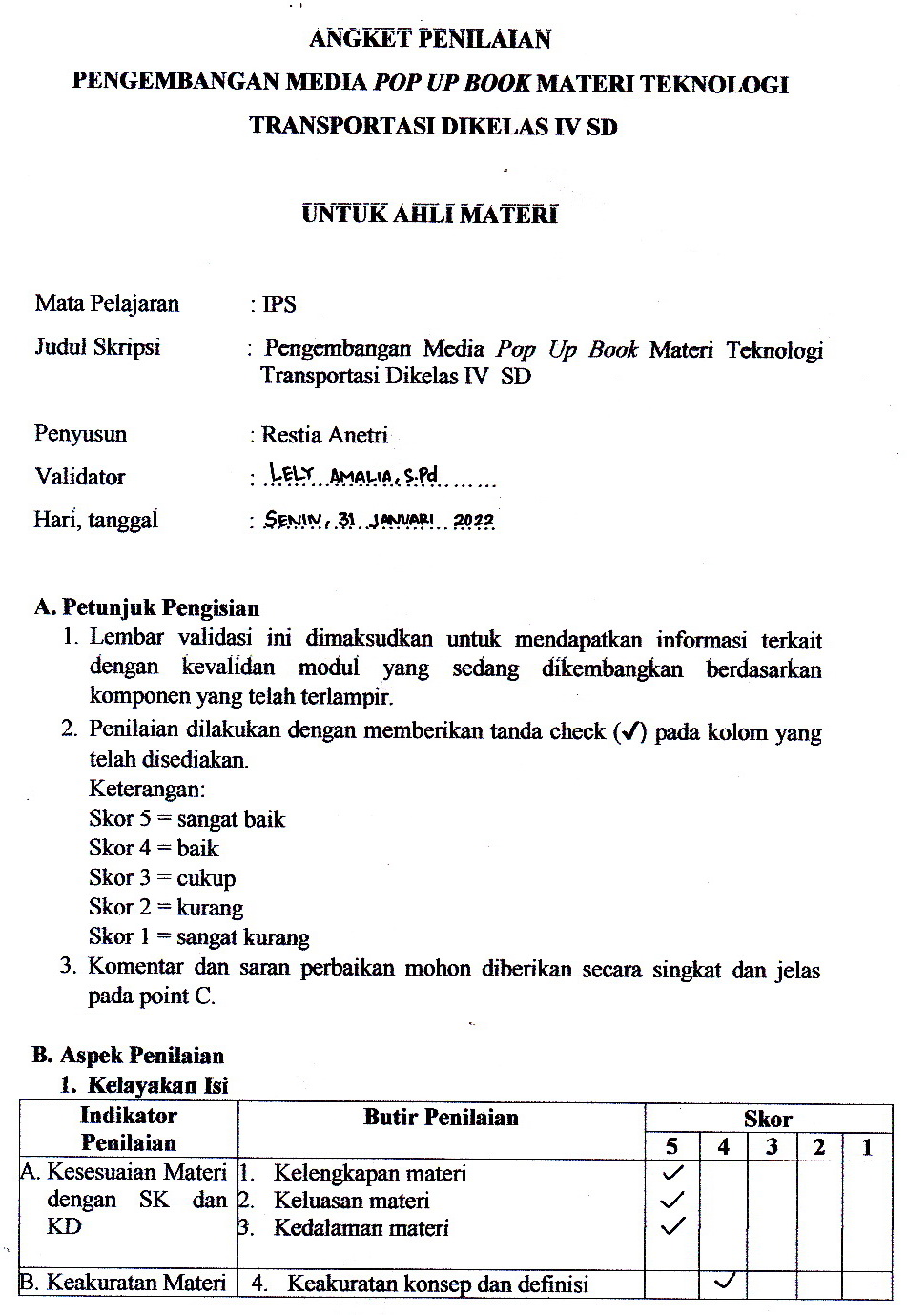
C. Catatan Dan Saran Perbaikan
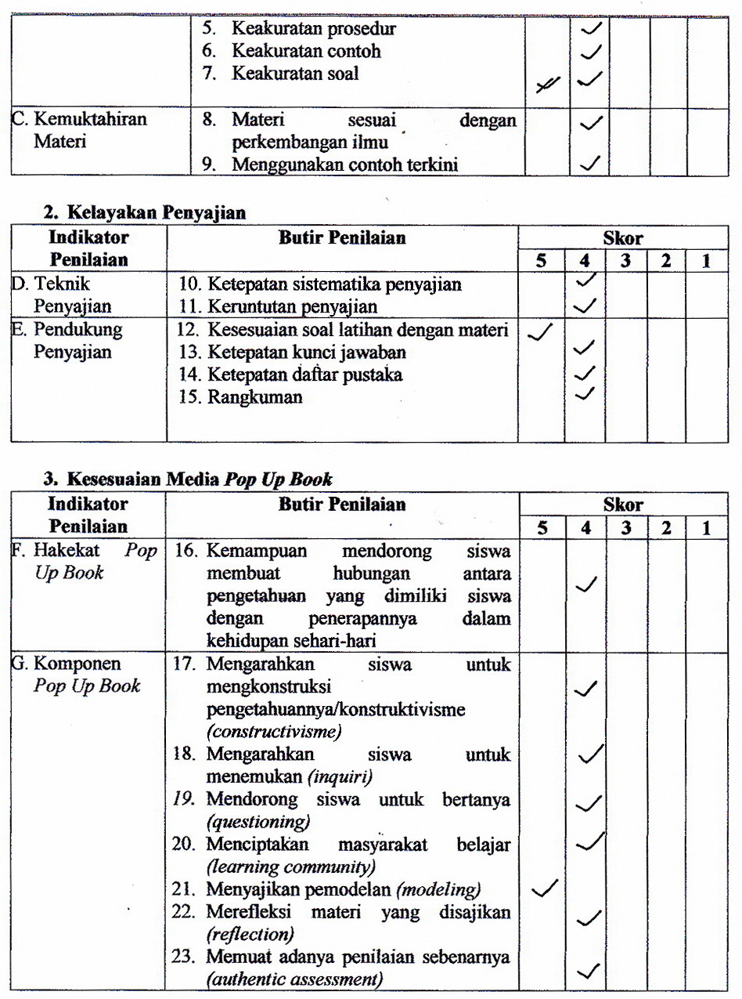

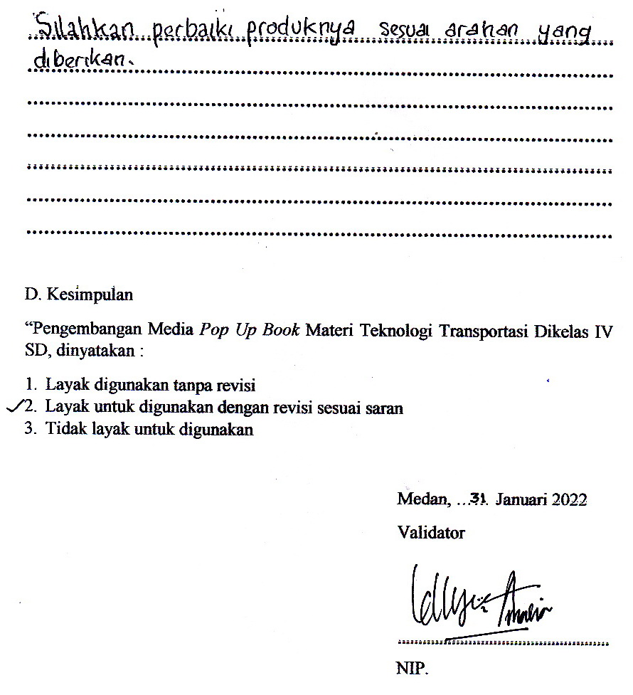

Lampiran 2

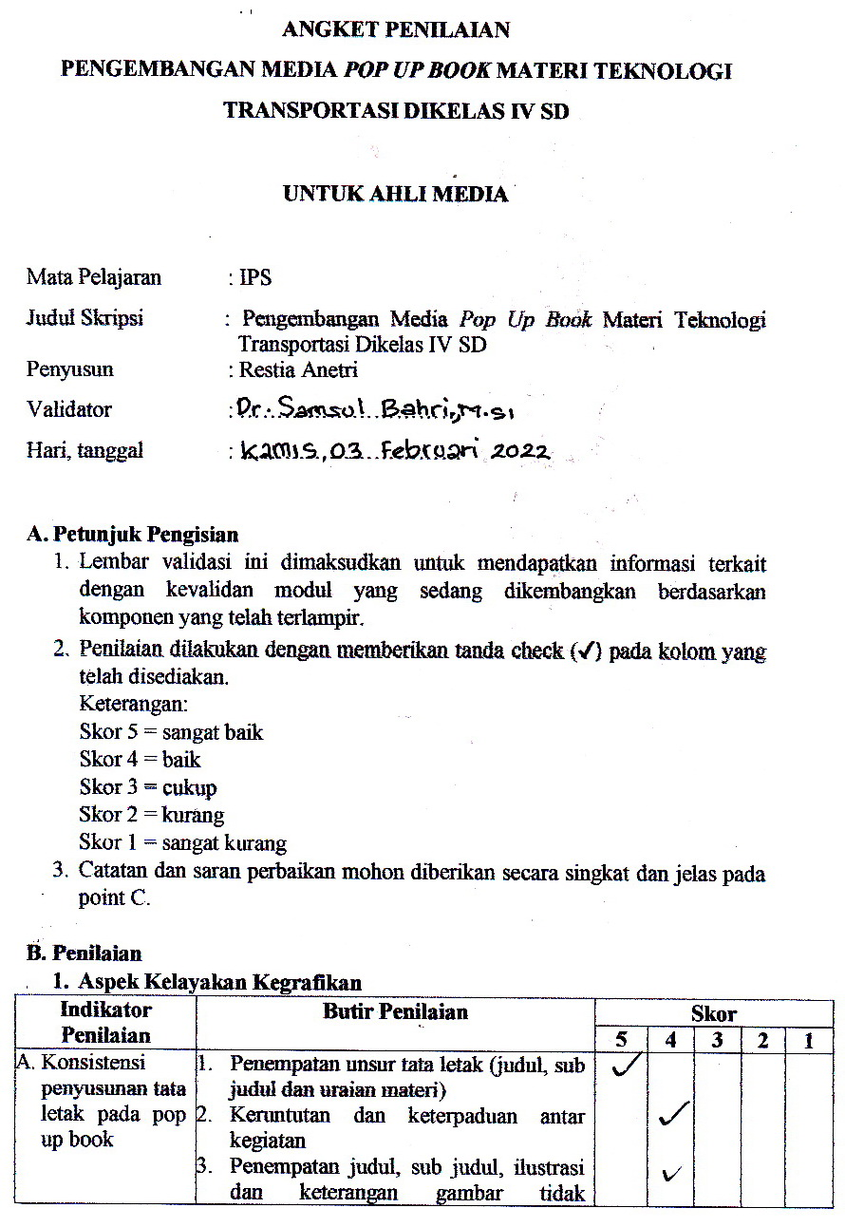

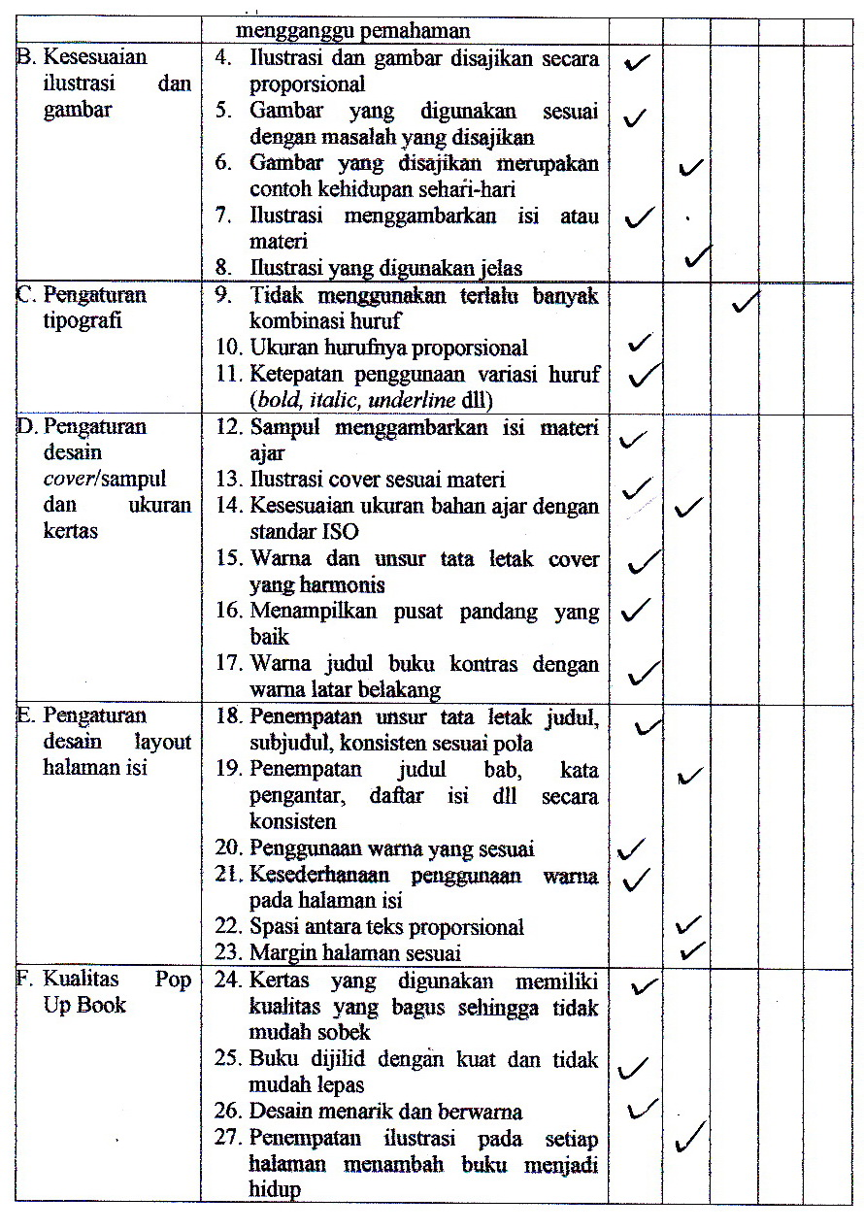

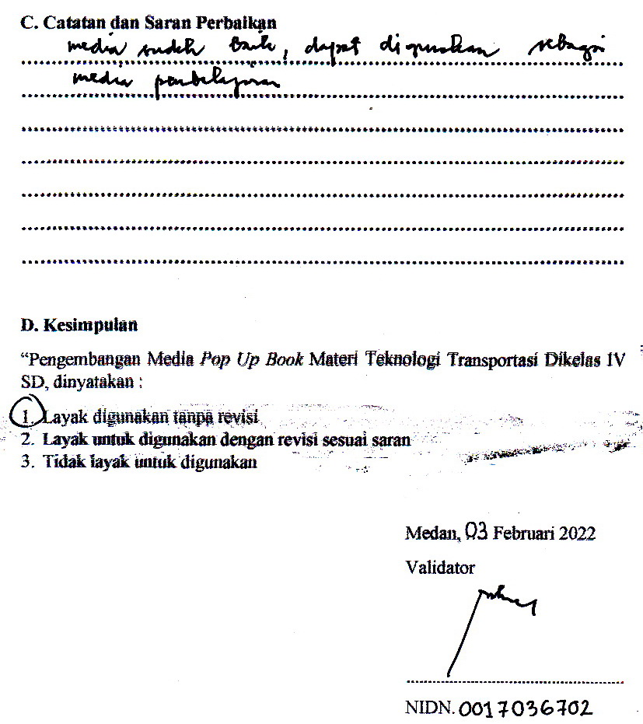

Lampiran 3
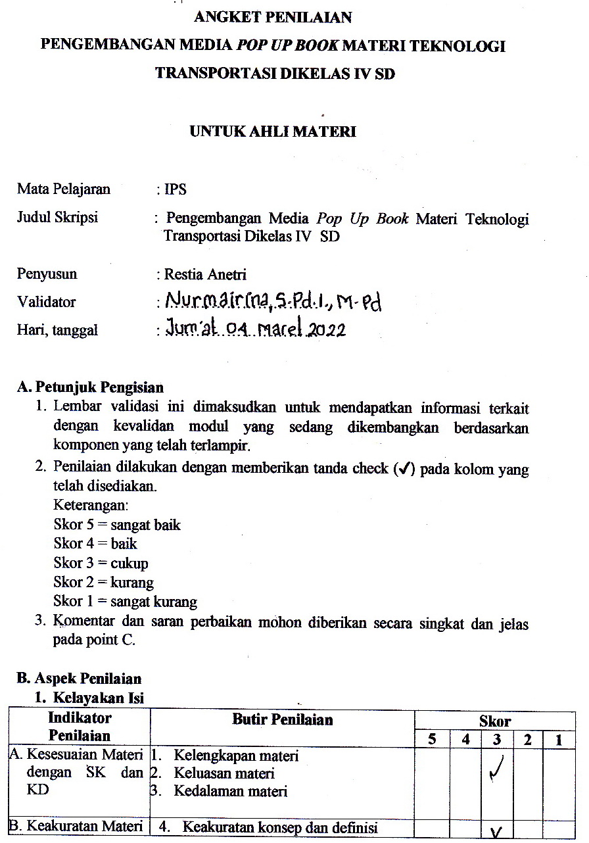

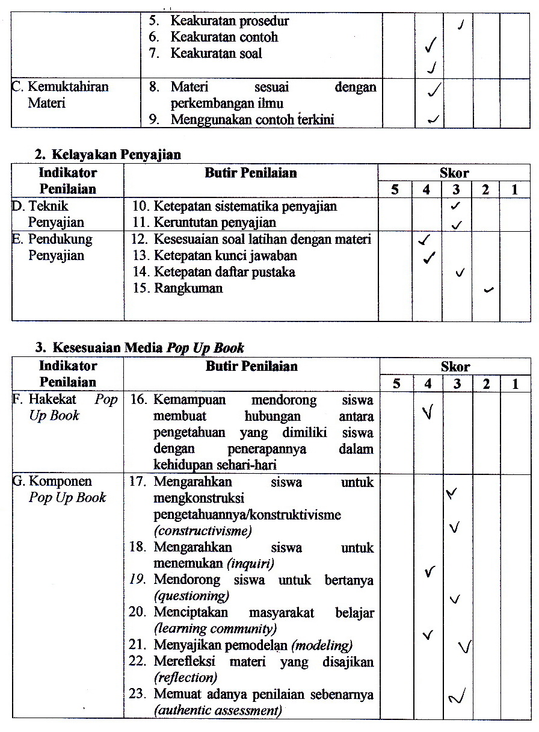

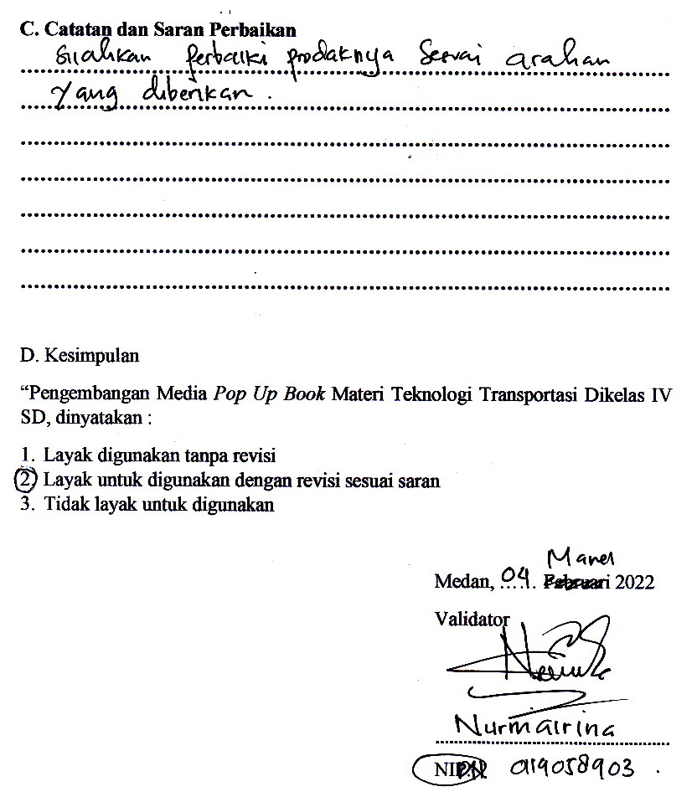

Lampiran 4
DOKUMENTASI PENGISIAN ANGKET MEDIA POP UP BOOK MATERI TEKNOLOGI TRANSPORTASI OLEH AHLI MATERI
Ibu Lely Amalia,S.Pd
Guru Kelas IV SD Negeri 064991 Medan Amplas
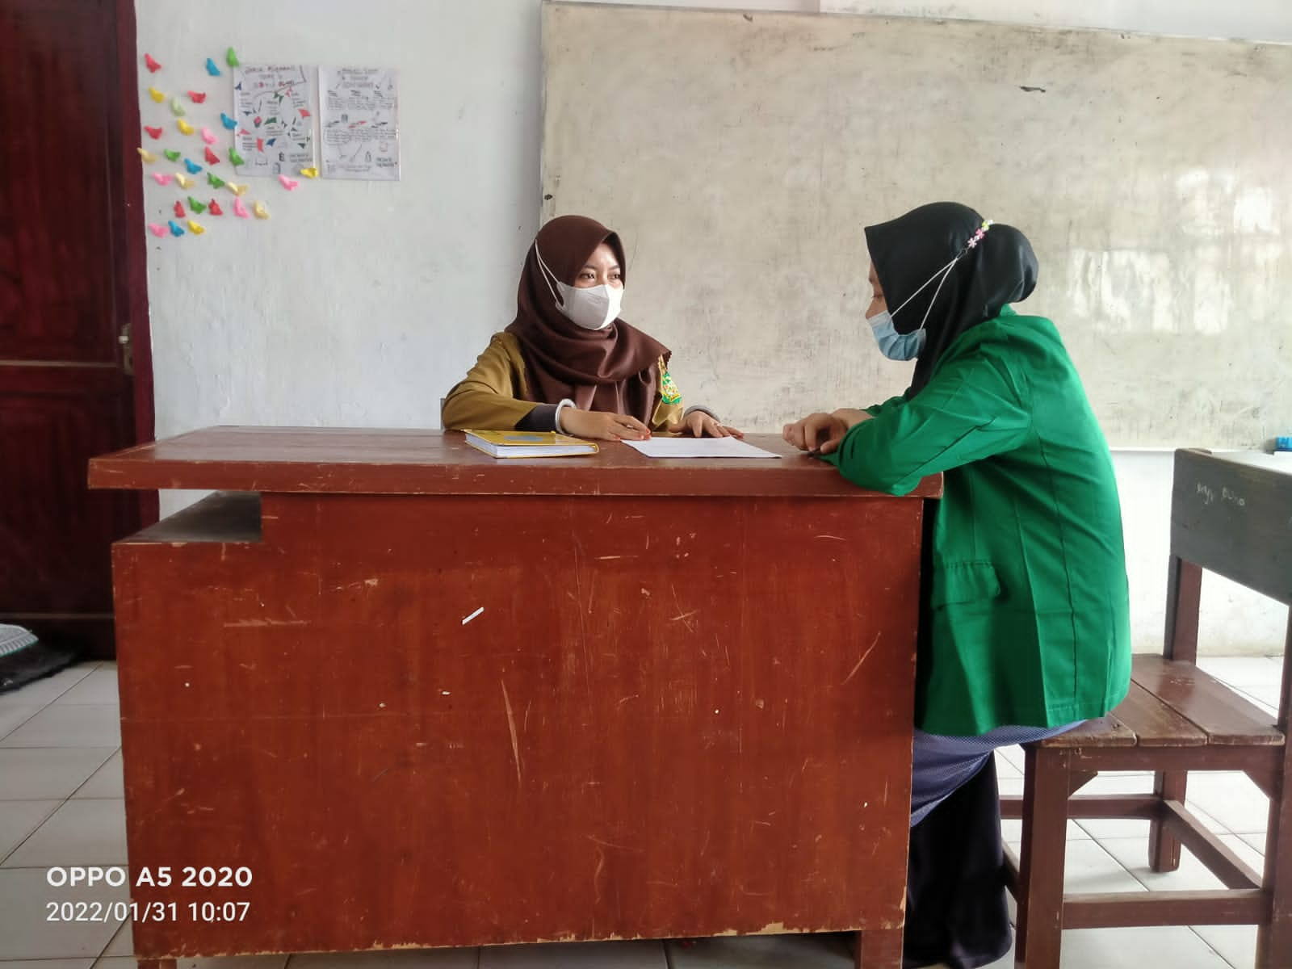
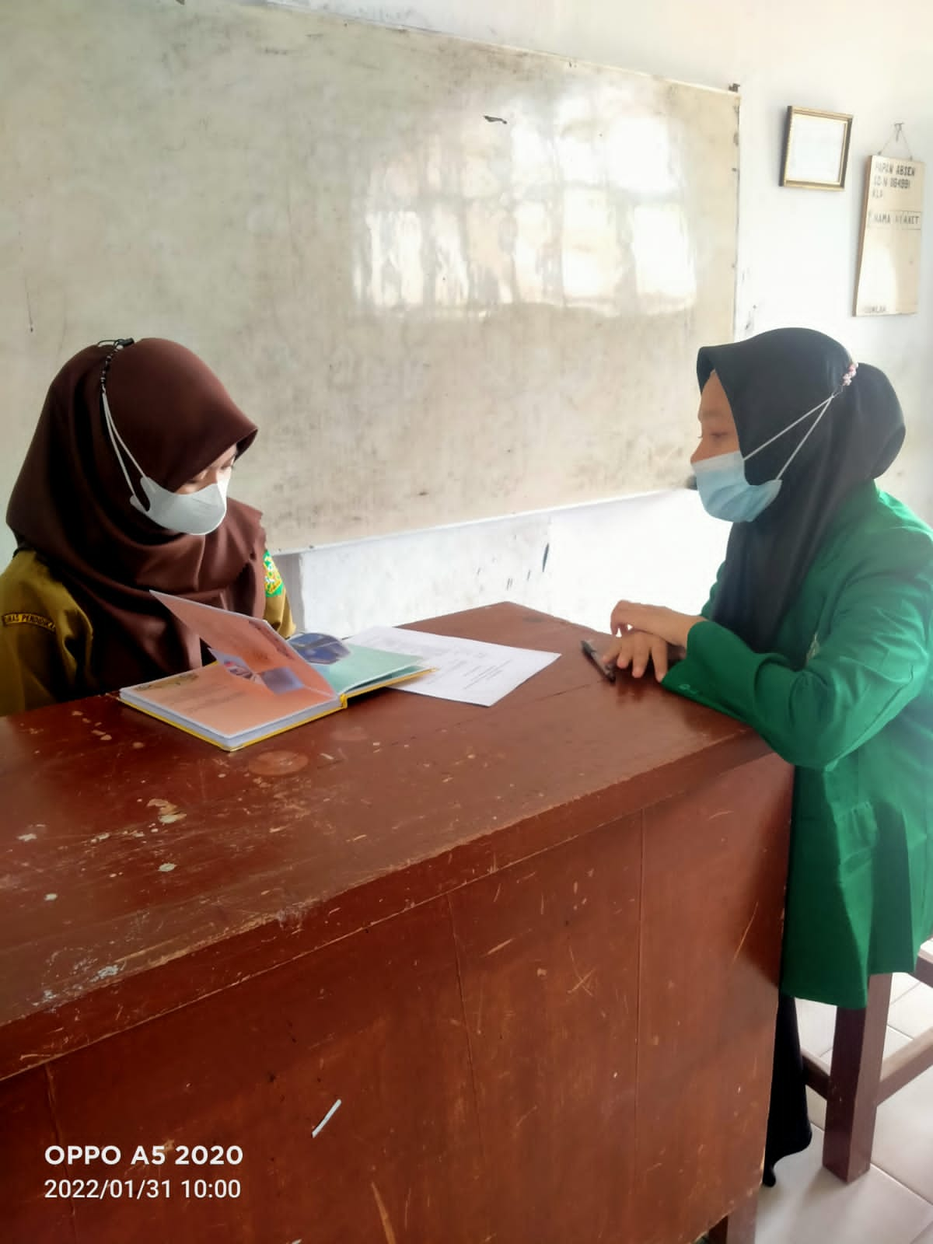

Lampiran 5
DOKUMENTASI PENGISIAN ANGKET MEDIA POP UP BOOK MATERI TEKNOLOGI TRANSPORTASI OLEH AHLI MEDIA
Bapak Dr. Samsul Bahri,. M.Si
Dosen UMN Al-Washliyah
